2012上海市初中数学竞赛(新知杯)
一、填空题.(每题10分)
1.底边的高为3，直线平行于将三角形的面积等分为三部分；那么之间的距离为__________.
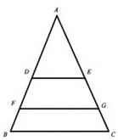
2.设为两个骰子顶面上的数字之和为的概率，求
3.在平面直角坐标系中点的坐标为，在直线上；求所有的的坐标___________________，使得为等腰三角形.
4.矩形中，为矩形内一点且=_____________.
5.为素数，那么满足要求的有___________个.
6.线段=_____________.
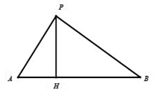
7.梯形的上底、高、下底为从小到大的三个连续的正整数且这三个正整数使的值为同样顺序的三个连续正整数；那么梯形的面积为__________.
8.把所有除以4余2或者3的正整数从小到大排成一行，之和，求
_______________.

二：解答题：
9.(本题15分)正方形内一点，过作，
试证明：.

10. (本题15分)解方程组：

11. (本题20分)设
(1).若的取值范围；
(2).求证：

12. (本题20分)证明：在任意2013个互不相同的实数中，总存在两个数满足

答案：1. 2. 3.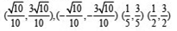，4.11， 5.4， 6. 7.100, 8.2025078

9.略 10.（2,0,0,3） 11.（1）(2)略 12.略

